Федеральное агентство по образованию Российской Федерации
Восточно-Сибирский государственный технологический университет
Институт экономики и права
Кафедра «Менеджмент организации, маркетинг и коммерция»

ОТЧЕТ О ПРОХОЖДЕНИИ ОЗНАКОМИТЕЛЬНОЙ ПРАКТИКИ

Выполнил: студент гр.547-2
Шагдурова А.М.
Проверили: руководители практики
Мариев Р.О.___________

Батуева Т.Г.___________

Улан-Удэ
2010
Содержание
Введение……………………………………………………………………………...3
- Краткая характеристики места прохождения практики…………………....4
- Выполняемая работа………………………………………………....……….7
Заключение…………………………………………………………………......…….9

Введение
Ознакомительная практика была пройдена в филиале «Бурятия-РОСНО» ОАО Страховая компания «РОСНО», находящийся по адресу: г. Улан-Удэ, ул. Бабушкина 22б, офисы 304, 309, 310. Сроки прохождения: 05.07-16.07.2010
Данное подразделение включает: Директор филиала, заместитель директора по партнерским продажам, помощник директора, Управление корпоративных продаж, Отдел информационных технологий.
Директором является Лев Владимир Борисович. Руководитель практики – главный специалист Управления корпоративных продаж Мариев Руслан Олегович.
Цели ознакомительной практики:
- ознакомление с организацией (предприятием), его структурой, основными функциями подразделений;
- изучение нормативных документов организации (предприятия)
- подробное изучение общей организации работы, делопроизводства;
- приобретение практических навыков и знаний в области будущей профессии;
- подбор и систематизация материала для составления отчета о практике.

- Краткая характеристика места прохождения практики
Группа компаний РОСНО является одной из крупнейших страховых групп в России. В нее входят универсальная страховая компания федерального уровня ОАО СК «РОСНО» и ее дочерние компании: ОАО «РОСНО-МС», ОАО ПК «РОСНО Центр», СЗАО «Медэкспресс», ОАО «Альянс РОСНО Управление Активами» и ОДО «Allianz Украина».
Контрольным пакетом акций РОСНО владеет Allianz New Europe Holding GMBH (99,4%), подразделение ведущего международного страховщика Allianz SE, объединяющее компании в Центральной и Восточной Европе.
Главным принципом деятельности Группы компаний РОСНО является забота о клиентах. Страховые полисы и договоры ГК РОСНО имеют более 17 млн. человек и свыше 50 тыс. предприятий и организаций.
Открытое акционерное общество «Российское страховое народное общество - РОСНО» создано в 1991 г. В распоряжении ее клиентов более 130 видов добровольного и обязательного страхования. Региональная сеть РОСНО насчитывает 88 филиалов, объединенных по территориальному признаку в 8 дирекций, и 383 агентства во всех субъектах РФ.
РОСНО является одним из лидеров российского страхового рынка по объему капитализации. Капитал компании на 100% состоит из собственного акционерного капитала, что обеспечивает дополнительную финансовую надежность и устойчивость. Уставный капитал — 5 124 802 320 руб. (изменение к Уставу зарегистрировано 29.01.2010 г.). Собственные средства — 7 456 767 тыс. руб., страховые резервы — 24 429 307 тыс. руб. (по состоянию на 31.12.2009).
В Республике Бурятия с 2007 г. работает филиал открытого акционерного общества страховой компании «РОСНО» - «Бурятия-РОСНО» по адресу г. Улан-Удэ, ул. Бабушкина, д. 22б. До этого с 2006 г. в Бурятии осуществляло свою деятельность страховое агентство «Бурятия-РОСНО», затем в середине 2007 г. оно получило статус филиала.
Возглавляет филиал «Бурятия-РОСНО» директор, назначенный головной компанией – Лев Владимир Борисович. Кадровый состав филиала включает в себя 8 штатных сотрудников и 38 внештатных (страховые агенты). Штат филиала составляют:
- 1 директор филиала
- 1 заместитель директора Управления партнерских продаж
- 2 помощника директора
- 1 главный специалист Управления корпоративных продаж
- 2 специалиста Управления корпоративных продаж (риск-менеджеры)
- 1 специалист информационных технологий
Организационную структуру филиала «Бурятия-РОСНО» можно изобразить следующим образом:
Директор филиала

Отдел информационных технологий
Управление корпоративных продаж
Управление партнерских продаж
Помощник директора

специалист
Главный специалист
специалист

Филиал «Бурятия-РОСНО» предоставляет в Республике Бурятия более 130 видов страхования. Например, такие как: автострахование, страхование имущества, добровольное медицинское страхование, ипотечное страхование, страхование от несчастных случаев, страхование путешественников, страхование животных, страхование ответственности, страхование грузов и другие.
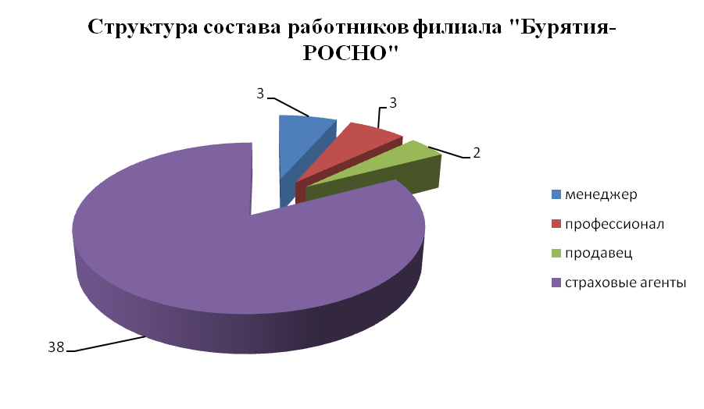

- Выполняемая работа
Изучила:
- законодательство в сфере страхования – Гражданский кодекс РФ, гл. 48 «Страхование», ФЗ РФ № 40 от 25 апреля 2002 «Об обязательном страховании гражданской ответственности владельцев транспортных средств»;
- методические пособия по урегулированию убытков (ОСАГО, КАСКО, имущество юрид.лиц, несчастные случаи);
- правила страхования ОСАГО и КАСКО.
Содействие в регистрации входящей и исходящей корреспонденции. Формирование почтовых отправлений (составление реестра отправляемых документов, их регистрация и отправка).
Оформление полисов ОСАГО (прием заявления, копии паспорта, водительского удостоверения, паспорта ТС или свидетельства о регистрации ТС). Расчет стоимости полиса ОСАГО по таблице страховых тарифов по ОСАГО, утвержденных Постановлениями Правительства РФ от 21.06.2007 № 390, от 29.02.2008 № 130, от 10.03.2009 № 225.
Осуществление телефонного обзвона страхователей по пролонгации полисов ОСАГО.
Участие в приеме документов по страховым случаям:
- ОСАГО: заявление о страховой выплате; справка Ф-748 о ДТП (копия), определение об отказе в возбуждении дела об административном правонарушении (копия), постановление по делу об административном правонарушении (копия), протокол об административном правонарушении (копия); извещение о ДТП; копии паспорта владельца ТС, водительского удостоверения, паспорта ТС или свидетельства о регистрации ТС, полиса страхователя виновника; реквизиты банка клиента.
- КАСКО: заявление о страховой выплате; документы с ГАИ (не обязательно); копии паспорта владельца ТС, водительского удостоверения, паспорта ТС или свидетельства о регистрации ТС, полиса страхователя; реквизиты банка клиента.
- оформление направления в независимый экспертный центр «Динамо-Авто» на осмотр ТС.
Участие в выездном осмотре имущества юрид.лица по страховому случаю «Бой стекла» ОАО «ГЖК-Бурятия». Осуществление обзорных и детальных фотографий объекта страхования и составление акта осмотра с описанием всех повреждений.
Содействие в проведении осмотра ТС при наступлении страховых случаев при отсутствии скрытых дефектов. Осуществление обзорных и детальных фотографий: вид спереди, сзади, сбоку; повреждения; показания спидометра; индивидуальный идентификационный номер. Составление акта осмотра ТС с описанием всех повреждений.
Участие при подготовке документов для предъявления суброгации другим страховым компаниям. Сбор документов: составление претензии, приложение документов – копии справки о ДТП, заявления страхователя о выплате (копия), водительского удостоверения, ПТС или свидетельства о регистрации ТС, платежного поручения о выплате страхового возмещения
Формирование материалов дела по урегулированию убытков в отдельные папки и отправка на хранение в архив компании.
Заключение
Под руководством главного специалиста Управления корпоративных продаж ознакомилась с деятельностью страховой компании. Изучала: законодательство в сфере страхования – Гражданский кодекс РФ, гл. 48 «Страхование», ФЗ РФ № 40 от 25 апреля 2002 «Об обязательном страховании гражданской ответственности владельцев транспортных средств»; методические пособия по урегулированию убытков (ОСАГО, КАСКО, имущество юрид.лиц, несчастные случаи); правила страхования ОСАГО и КАСКО.
С целью ознакомления с тактикой и методикой проведения осмотров ТС и имущества присутствовала при проведении таких действий, как: осмотр и фотографирование ТС и имущества.
Составляла проекты следующих документов: заявление о страховой выплате ОСАГО и КАСКО, заявление о заключении договора ОСАГО владельца ТС, заявление на выплату страхового возмещения по имуществу юридических лиц, заявление о прямом возмещении убытков по ОСАГО, акт осмотра имущества и ТС, извещение о ДТП.
Ознакомительная практика является одним из основных условий закрепления полученных знаний, приобретения практических навыков по их применению, а также выявлению пробелов в знаниях теории; дает возможность получить начальную практическую подготовку, оценить свои возможности и определится в своей будущей специальности.
Считаю, что программу практики выполнила в полном объеме, получив необходимые практические навыки и закрепив полученные теоретические знания.

Суброгация - переход к страховщику, выплатившему страховое возмещение, права требовать компенсацию с лица, ответственного за ущерб, причиненный страхователю в пределах возмещенного.
срок рассмотрения данной претензии 10 дней.

